Trabalho de MDBD – Bolão

Íris Braga Silva

Nicole B.C. Brida

Sandy de Azevedo

Thammy Gularte 2° EMIA

brModelo:

Modelo conceitual:

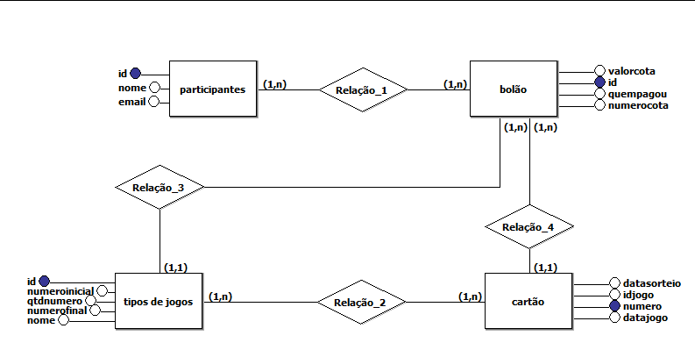

Modelo lógico:

